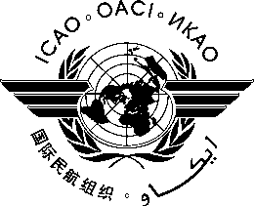 | Международная организация гражданской авиации |  | A39-WP/xxxx  EX/xx  ../../16  (Information paper)
 | РАБОЧИЙ ДОКУМЕНТ |  | A39-WP/xxxx  EX/xx  ../../16  (Information paper)
АССАМБЛЕЯ ― 39-Я СЕССИЯ

ИСПОЛНИТЕЛЬНЫЙ КОМИТЕТ

Пункт № повестки дня. | Название пункта повестки дня

НАЗВАНИЕ

(Представлено …)

КРАТКАЯ СПРАВКА

Начало текста

Стратегические цели | Данный рабочий документ связан со стратегическими целями …
Финансовые последствия
Справочный материал

1. ВВЕДЕНИЕ

1.1 …

